今晚22:00《这就是中国》：听张维为、吴新文“对话'全球南方'学者”

[这就是中国](javascript:void(0);)

**这就是中国**

微信号 mhshHome

功能介绍 东方卫视《这就是中国》节目官方账号 每周一晚22:00东方卫视播出

2023-07-10[原文](https://mp.weixin.qq.com/s?__biz=MzA5NTI5ODk3NA==&mid=2651182305&idx=1&sn=d4790652b1f56dbdce3ba1c107f0e1e4&chksm=940cc2b9cb8c5df8016124ed10e9041393ca484355dae37e54601412fa3ea46b95706756806e&scene=27#wechat_redirect&cpage=0) 发表于

收录于合集

点击上方“蓝字”，发现更多精彩。

**让我们一起读懂中国，读懂世界**

**今晚22:00**

**东方卫视《这就是中国》（193期）**

**主题：对话“全球南方”学者**

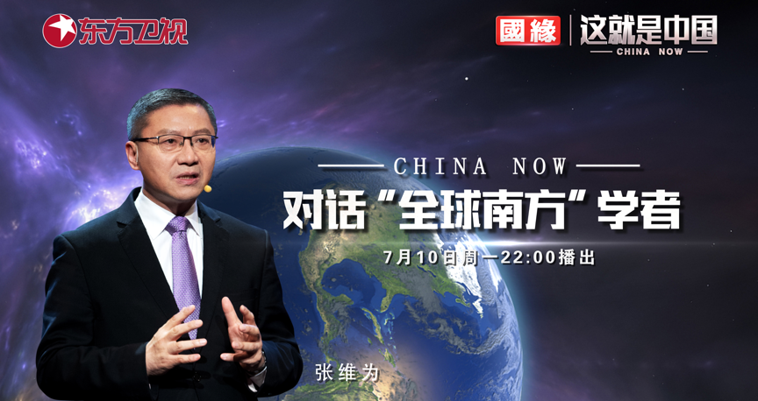

复旦大学中国研究院院长张维为教授将携手复旦大学中国研究院吴新文教授，一同“对话‘全球南方’学者”。

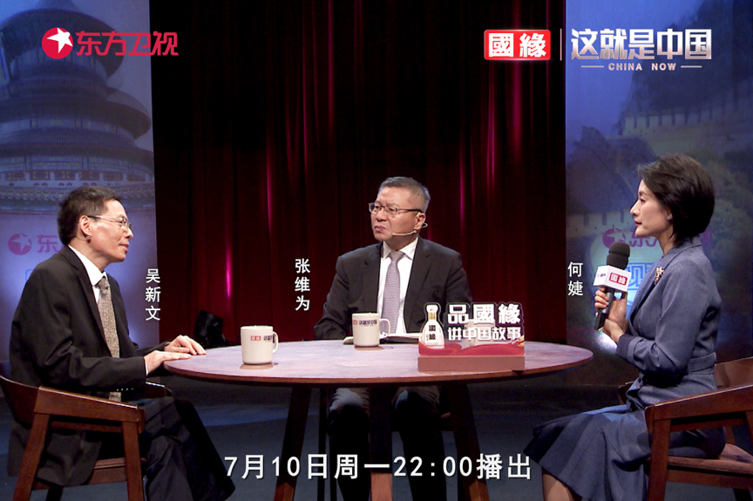

“这些年，随着南方国家在国际舞台上的影响力越来越大，特别是中国作为全球最大的南方国家迅速崛起震撼了世界。这意味着世界南北力量对比已发生巨变，南方国家影响力不再局限于特定的地理边界，而是全世界，于是‘全球南方’的概念应运而生。”“今天随着中国进入新时代，中国推进共同富裕、‘一带一路’、生态文明、人类命运共同体等，使南方国家进一步加深了对中国的认知。过去亚非拉不少左翼人士怀疑中国是否还是一个社会主义国家，但今天他们认识到这是人类历史上第一次一个社会主义国家成为世界最大的经济体。”“我的结论是中国模式并非完美无缺，但是在消除贫困、帮助穷人与弱者方面，中国模式比美国模式要成功得多。美国模式的特点是意识形态挂帅，重点放在推行大规模的激进的民主化，而很少顾及一个地方的具体情况。对大多数发展中国家来说，他们的头等任务是消除贫困，贫困是造成许多冲突和各种形式极端主义的根源。”张维为教授将从复旦大学中国研究院举办的2023思想者论坛切入，根据他与“全球南方”专家、学者和知名人士交流的经验，分享他眼中的“全球南方”国家对于中国模式的认识和态度，以及如何回应南方朋友们提出的问题。

“做好中国和‘全球南方’国家的团结合作工作，我们已具有相当坚实的基础。在历史上，中国和很多南方国家都遭受过帝国主义和殖民主义的侵略、压迫和剥削，在争取民族独立和人民解放的艰苦斗争中，在捍卫联合国宪章宗旨和原则的伟大事业中，曾经相互支持、大力合作。”“目前世界正处于动荡变革期，构建‘全球南方’命运共同体，面临新的挑战和机遇。在加深相互理解的基础上，中国要以落实‘一带一路’倡议、全球发展倡议、全球文明倡议、全球安全倡议为抓手，同南方国家团结合作，做到言出必行，行之有效，持之以恒，推动合作项目落地、生根、开花、结果。”吴新文教授则将与观众分享新中国成立以来我国重视、尊重并联合广大南方国家的历史。

圆桌讨论环节，张维为教授和吴新文教授还将解答“民间与‘全球南方’国家之间的交流当中是否有障碍？如何更好地解决这些障碍？”等观众问题。今晚22:00敬请锁定东方卫视，和张维为、吴新文一起对话“全球南方”学者。

**讲中国故事，讲我们的故事**

**东方卫视《这就是中国》**

**每周一晚22:00**

**点击下方名片关注公众号**

**解锁更多精彩内容**



### 精选留言

用户设置不下载评论